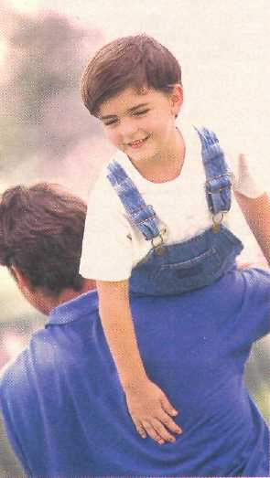
Если ваш ребенок левша
Установить леворукость у ребенка можно только по достижении им пятилетнего возраста. Именно до этого момента дети с одинаковым успехом используют обе руки. Считается, что до года закладывается основа развития мозга, а ведущее полушарие формируется к 6-7 годам, и после этого можно точно сказать, какая рука у малыша «главная».
Кстати, даже если ребенок упрямо берет ложку или карандаш левой рукой, это еще не значит, что он неисправимый левша. Настоящий левша - это человек, у которого доминирует правая половина головного мозга и более развитыми оказываются не только левая рука, но и левое ухо, и левый глаз. Определить это достаточно просто.
Проведите домашний тест. Попросите ребенка во что-нибудь посмотреть: объектив фотоаппарата, калейдоскоп или просто в свернутую из бумаги трубу. К какому глазу он ее поднесет, тот и является доминирующим. Также можно определить ведущее ухо: предложите ребенку внимательно послушать, как тикают часы или играет мелодия на мобильном телефоне, и посмотрите, каким ухом он будет прислушиваться. Рука определяется и того проще. Достаточно обратить внимание, какой рукой ребенок рисует, берет ложку, кидает снежки, играет в игрушки. Главное, ни в коем случае не говорить, зачем именно он должен это делать. Преподнесите все происходящее как игру. Иначе ребенок может сознательно подыграть вам.
Даже если все указывает на то, что ребенок - левша, не торопитесь расстраиваться. В скором времени вы заметите много положительных черт. Левши - отличные фантазеры, имеют феноменальную память и отличный музыкальный слух. Кроме того, они прекрасно ориентируются в пространстве и способны образно мыслить. Все это оттого, что у левшей правое полушарие головного мозга развито больше, чем левое. Левое полушарие отвечает за математические способности, логическое мышление, а также технику чтения и письма. Среди левшей, как утверждает статистика, намного чаще встречаются творческие люди. То есть талантливых людей-левшей - двадцать процентов, а среди правшей - не более пяти.
Стоит помнить, что неправильное или невнимательное отношение родителей к «особенностям» леворуких детей может привести к серьезным заболеваниям. У детей, которых с детства упорно переучивали, развивается невроз в самых неприятных его проявлениях - от нарушения сна, головных болей до необъяснимых страхов, повышенной раздражительности.
Это в прежние времена педагоги и воспитатели из самых лучших побуждений, исходя из «собственного богатого опыта» старательно приучали маленьких левшей писать и рисовать правой рукой. В наше время стереотипы ломаются, феномен леворукости тщательно изучается, постепенно нарабатывается методика обучения левшей.
Существуют рекомендации Министерства здравоохранения, датированные еще 1985 годом, где прямо говорится о запрещении переучивания левшей и о необходимости снизить требования к каллиграфической стороне почерка леворуких детей. Для них допустимым является вертикальное написание или наклон букв влево. Сейчас в специализированных магазинах можно купить карандаши с грифелем, защищенным от смазывания. Или точилку для карандашей с лезвием, развернутым в обратную сторону. Для левшей предусмотрены специальные прописи и школьные принадлежности. Например - линейки для леворуких школьников с нулевой отметкой, расположенной с правой стороны.
Даже взрослые левши, привыкшие к праворукой среде, смогут побаловать себя удобными приспособлениями. Работающим левшам мировая промышленность предлагает специальные клавиатуры для компьютеров, мышки, корпус которых учитывает эргономику левой руки, и ежедневники. А сотовые телефоны выполнены в зеркальном отражении привычных аппаратов. Выпускаются «левые» ножницы, на первый взгляд ничем не отличающиеся от привычных. На деле же у них перевернуты лезвия.
Так что во всех развитых странах давно отказались от переучивания леворуких детей и начали расширять производство полезных товаров. В США и Великобритании выросло уже не одно поколение левшей, активно использующих в практике ведущую руку. Кстати, на президентских выборах в США все кандидаты, включая Клинтона, были левшами.
Жюль Берн в книге «Двадцать тысяч лье под водой» писал о том, «что в природе движение идет справа налево. Все светила и их спутники описывают круговые пути с востока на запад. У человека правая рука развита лучше, нежели левая... Завитки раковины, за редкими исключениями, завернуты справа налево. И если попадается раковина-левша, знатоки ценят ее на вес золота». Чтобы выявить «золотой потенциал» способностей вашего ребенка, прислушайтесь, присмотритесь к нему. Может быть, малыш любит выдумывать интересные истории или оригинально рисует. Помогите развить эти умения, ведь ваш маленький левша нуждается в нестандартном подходе. Запишите его в соответствующую студию или кружок.

